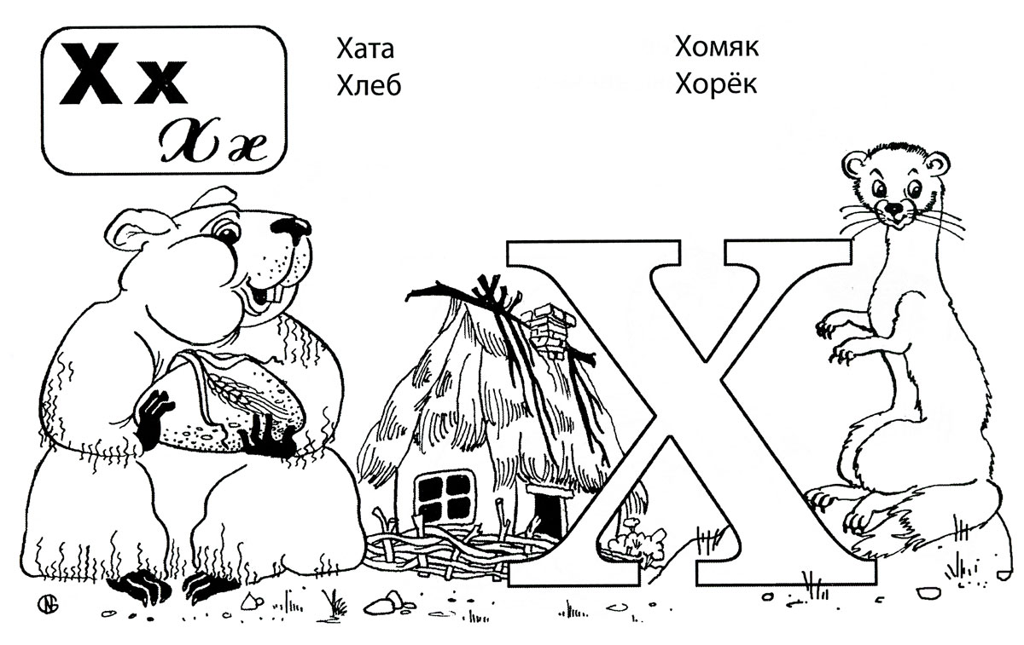
ха ах аха | хя ях яхя | у-ха | холм | ха-лат
хо ох охо | хё ёх ёхё | у-хо | хол-мы | хал-ва
ху ух уху | хю юх юхю | хан | ха-ла | са-хар
хэ эх эхэ | хе ех ехе | хлыст | хлеб | хур-ма
хы ых ыхы | хи их ихи | хвост | хле-бу-шек | ма-ха-он
Хжхздлшгнржхдырпапеухштхтипкухоипхсаххслырфпкхгшщ

Хав-ро-шеч-ка Ха-ки-ма Хар-лам Хо-рив

Хлеб все-му го-ло-ва. На-род-ная муд-рость.
Сказ-ка Хав-ро-ше-чка о де-во-чке си-рот-ке и ко-ро-ве
Бу-рен-ке.

